Министерство образования Республики Беларусь
Учреждение образования
Белорусский государственный университет информатики и
Радиоэлектроники

Факультет информационных технологий и управления
Кафедра интеллектуальных информационных технологий

Отчет по лабораторной работе №5
по курсу “Естественно-языковой интерфейс интеллектуальных
систем”
Вариант 4

Выполнили:
Студенты гр. 321703 Батук Д.С.
Остров М.А.

Проверил: Крапивин Ю. Б.

Минск 2026
Цель работы:
Выявить фонетические закономерности речевого сигнала, исследовать влияние параметров PCM, периодичность гласных, особенности согласных и коартикуляции.
Задание:
Сопоставить 4/8/16/32 кГц и 8/16 бит; исследовать гласные, йотированные сочетания, фрикативные, взрывные и носовые согласные, твёрдые и мягкие варианты; сформировать повторы коротких участков и сравнить двух дикторов.
Структура разработанной системы:
Работа выполнена в локальном приложении EYAZIS на собственных записях речевого сигнала. Код лабораторных 5–7 размещён в папке «lab 5-7». app.py обслуживает интерфейс; audio.py выполняет обработку и измерения; experiments.py воспроизводит опыты; presentation.py группирует результаты; report.py формирует архив материалов. Исходные записи, производные сигналы и параметры сохраняются в SQLite.
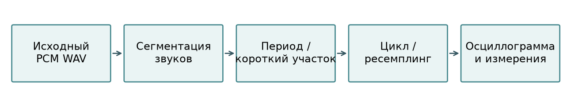
Рисунок 1 — Последовательность обработки речевого сигнала
Структура базы данных:
Таблица 1 — Хранение исходников и результатов
Таблица | Основные данные | Назначение
speech_clips | WAV, частота, разрядность, длительность, диктор, текст, разметка, происхождение | Исходные записи и каждый этап обработки
speech_experiments | Ключ опыта, лабораторная, варианты, измерения, слуховая оценка | Группировка сравниваемых результатов
speech_notes | Номер лабораторной, выводы | Итоговый анализ

Основные алгоритмы:
Осциллограмма строится по отсчётам PCM, при уменьшении масштаба сохраняются минимумы и максимумы в каждом интервале. Уровень сигнала характеризуется RMS = √(Σx²/N). Основной тон F₀ оценивается по максимумам автокорреляции в окне Ханна длительностью 40 мс с поправкой на перекрытие. Диапазон поиска — 60–500 Гц; неуверенные и изолированные оценки исключаются. В таблицах приведена медиана уверенных кадров, поэтому она не является постоянной частотой всей фразы.
Внешние границы изолированных произнесений определены по огибающей энергии. Границы слов цельной фразы приближённо оценены DTW-выравниванием спектральных признаков; границы согласного внутри слога — по изменению спектральной огибающей. Для одиночного периода, который короче окна анализа, оценка F₀ не вычисляется: частота его повтора определяется непосредственно как 1/T.
Снижение частоты дискретизации выполнено ресемплингом Фурье с удалением спектральных составляющих выше новой частоты Найквиста. Разрядность изменена равномерным квантованием. Эксперимент использует одну исходную запись, а не восемь независимых записей с различными аппаратными настройками АЦП.
Результаты экспериментов:
1.3. Частота дискретизации и разрядность
Исходная фраза: «Сегодня мы исследуем качество записи речевого сигнала». Запись №4: моно, 48 кГц, 16 бит. Результирующие длительности отличаются менее чем на один отсчёт целевой частоты вследствие округления числа отсчётов.
Таблица 2 — Сравнение параметров и объёма WAV
Вариант | T, с | Гц | Бит | Размер, КиБ | RMS
Исходная запись | 4,6107 | 48000 | 16 | 432,29 | 0,0140
4000 Гц / 8 бит | 4,6108 | 4000 | 8 | 18,05 | 0,0110
4000 Гц / 16 бит | 4,6108 | 4000 | 16 | 36,06 | 0,0107
8000 Гц / 8 бит | 4,6106 | 8000 | 8 | 36,06 | 0,0115
8000 Гц / 16 бит | 4,6106 | 8000 | 16 | 72,08 | 0,0112
16000 Гц / 8 бит | 4,6107 | 16000 | 8 | 72,08 | 0,0142
16000 Гц / 16 бит | 4,6107 | 16000 | 16 | 144,13 | 0,0140
32000 Гц / 8 бит | 4,6107 | 32000 | 8 | 144,13 | 0,0143
32000 Гц / 16 бит | 4,6107 | 32000 | 16 | 288,21 | 0,0140

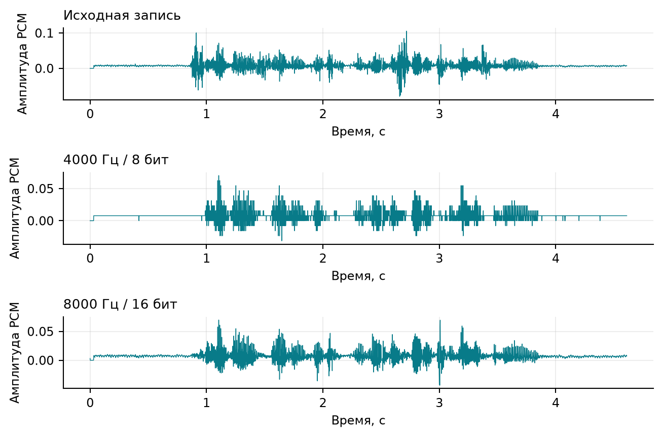
Рисунок 2 — Исходник и два варианта с пониженной частотой дискретизации
Для моно PCM полезный объём данных описывается зависимостью V = T·fs·b/8. При одинаковой частоте переход от 16 к 8 бит уменьшает полезный объём вдвое; заголовок WAV сохраняет небольшой постоянный размер. Граница спектра составляет соответственно 2, 4, 8 и 16 кГц, а нормированный шаг квантования — 1/128 и 1/32768. Изменение RMS при снижении частоты объясняется удалением высокочастотных составляющих.
1.4.1. Гласные и йотированные сочетания
Таблица 3 — Периоды гласных и частоты повторения
Гласная | T записи, с | F₀, Гц | Период, мс | 1/T, Гц | F₀ цикла, Гц
а | 1,340 | 103,02 | 9,708 | 103,00 | 103,00
о | 1,090 | 103,89 | 9,625 | 103,90 | 103,90
у | 1,100 | 107,67 | 9,292 | 107,62 | 107,62
э | 1,020 | 104,82 | 9,542 | 104,80 | 104,80
ы | 0,940 | 110,59 | 9,042 | 110,60 | 110,60
и | 0,960 | 107,44 | 9,312 | 107,38 | 107,38

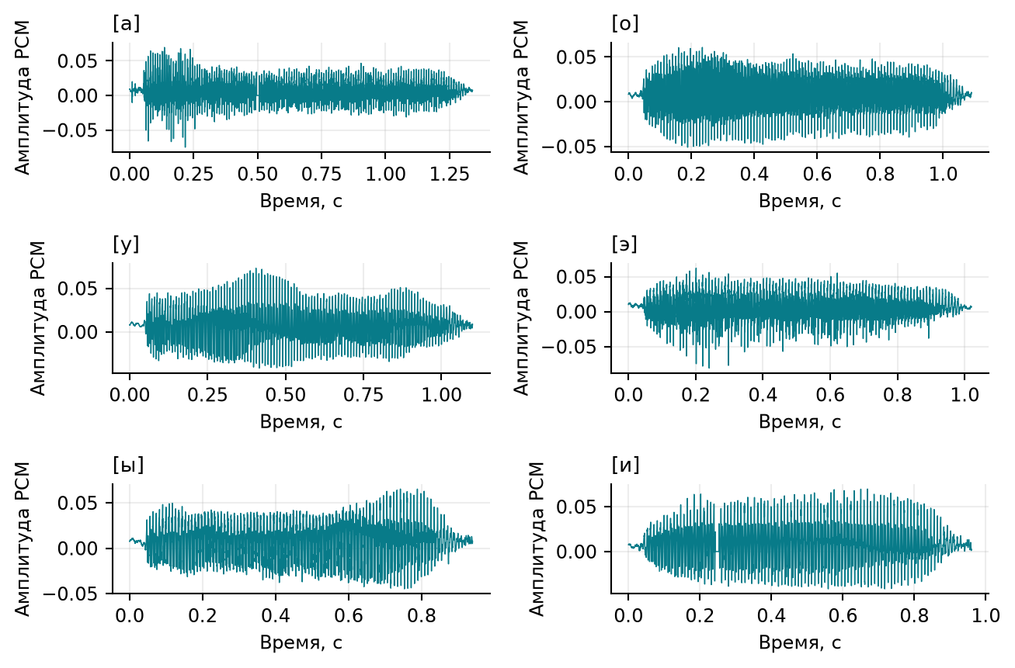
Рисунок 3 — Осциллограммы шести гласных
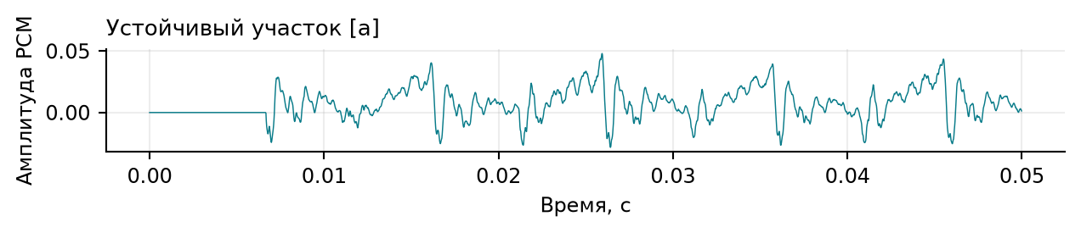
Рисунок 4 — Периодическая структура гласной [а], увеличенный участок
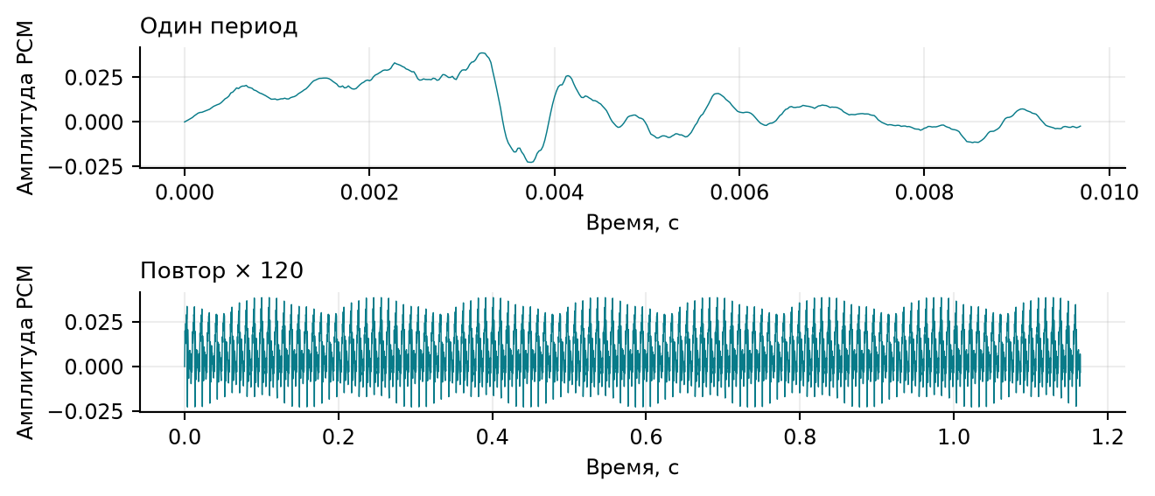
Рисунок 5 — Один период [а] и его 120-кратный повтор
Оценки F₀ шести гласных находятся приблизительно в диапазоне 103–111 Гц. Длительности выбранных периодов составляют около 9–10 мс. Частота искусственного цикла близка к медиане исходной гласной; небольшое отличие связано с округлением периода до целого числа отсчётов. Один короткий период не получает самостоятельную оконную оценку F₀.
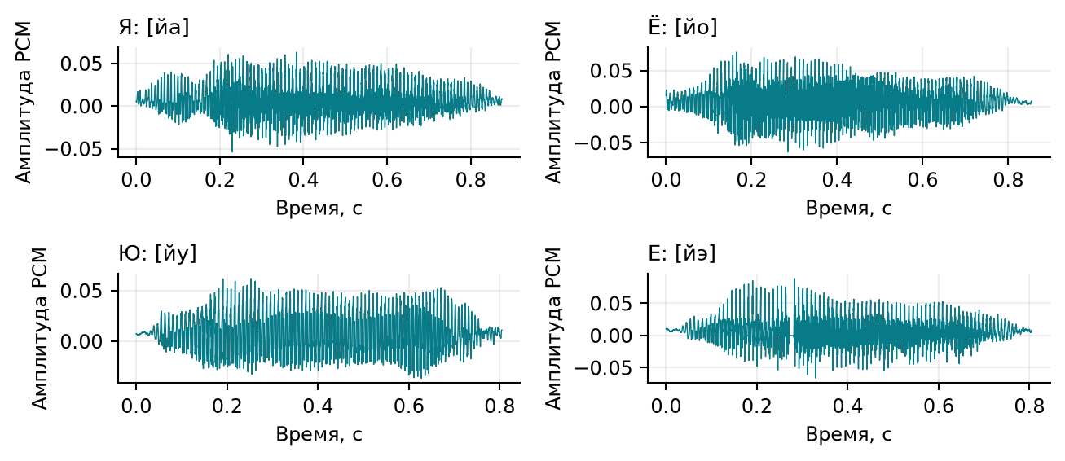
Рисунок 6 — Сочетания [йа], [йо], [йу], [йэ]
Буквы я, ё, ю, е в изолированном произнесении представлены сочетанием [й] и гласного. В опыте сохранён начальный переход и последующий устойчивый участок. Это не четыре дополнительные простые гласные фонемы.
1.4.2. Фрикативные согласные
Таблица 4 — Изолированные и внутрислоговые фрикативные
Звук | Отдельно, с | Слог, с | Начало, с | Цикл, с
ф | 0,765 | 0,795 | 0,055 | 1,200
с | 0,665 | 0,805 | 0,115 | 1,200
ш | 0,635 | 0,865 | 0,115 | 1,200
х | 0,525 | 0,585 | 0,055 | 1,200

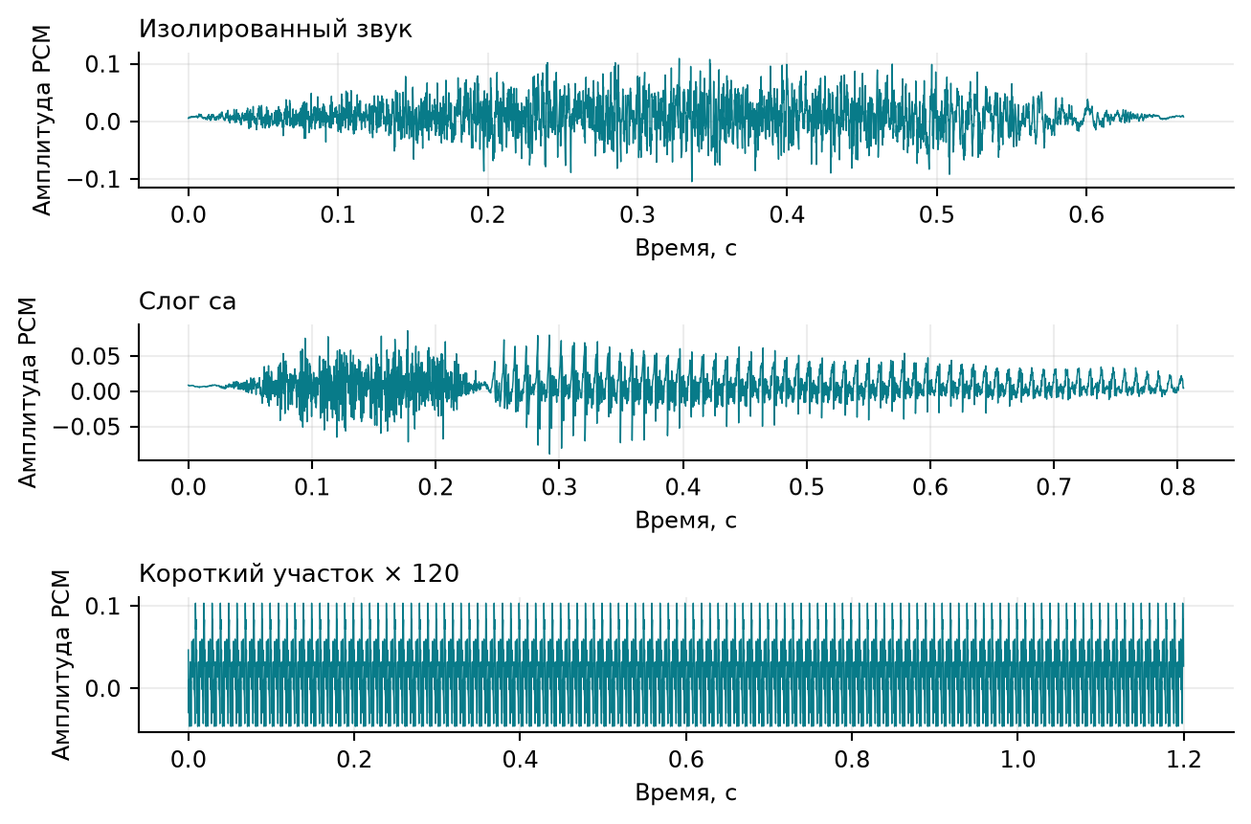
Рисунок 7 — Изолированный [с], слог «са» и искусственный цикл
Для каждого фрикативного согласного повторён участок 10 мс. Созданный сигнал имеет искусственный период 100 Гц независимо от того, имел ли исходный шумовой участок устойчивый период. Поэтому наличие периодичности у результата цикла не является признаком периодичности исходного согласного.
1.4.3. Взрывные, носовые и коартикуляция
Записи [б], [д], [м], [н] сопоставлены со слогами «ба», «да», «ма», «на» и их начальными участками. Для остальных согласных выполнены аналогичные опыты с коротким циклом. В записи твёрдых слогов последние два произнесения имели порядок «ща», «ча»; разметка соответствует этому фактическому порядку.
Таблица 5 — Твёрдые и мягкие согласные в слогах
Слог | T, с | RMS | Слог | T, с | RMS
ба | 0,455 | 0,0290 | би | 0,535 | 0,0239
да | 0,505 | 0,0258 | ди | 0,595 | 0,0256
ма | 0,515 | 0,0234 | ми | 0,515 | 0,0342
на | 0,485 | 0,0214 | ни | 0,565 | 0,0363
па | 0,425 | 0,0235 | пи | 0,475 | 0,0237
та | 0,435 | 0,0224 | ти | 0,565 | 0,0259
ка | 0,415 | 0,0204 | ки | 0,465 | 0,0256
га | 0,555 | 0,0236 | ги | 0,575 | 0,0290
ва | 0,455 | 0,0258 | ви | 0,585 | 0,0260
фа | 0,795 | 0,0217 | фи | 0,515 | 0,0262
за | 0,485 | 0,0273 | зи | 0,635 | 0,0292
са | 0,805 | 0,0205 | си | 0,615 | 0,0230
ха | 0,585 | 0,0247 | хи | 0,455 | 0,0300
ла | 0,465 | 0,0237 | ли | 0,515 | 0,0298
ра | 0,575 | 0,0262 | ри | 0,465 | 0,0260

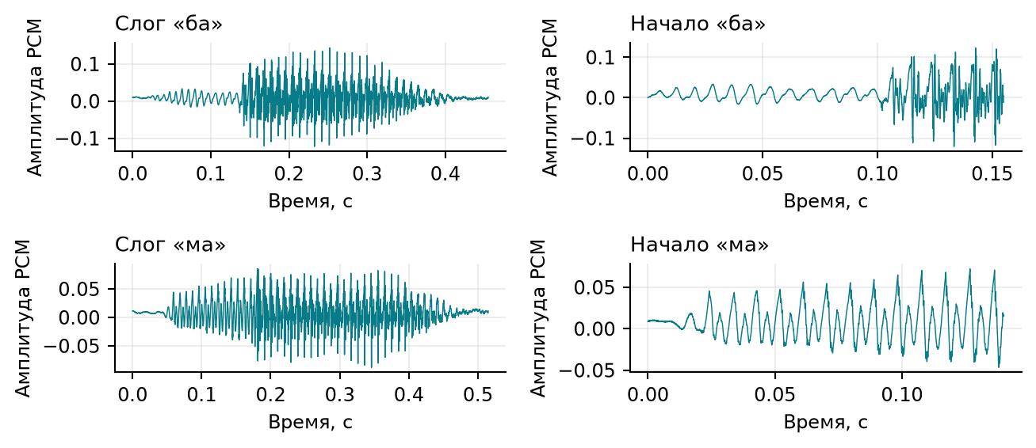
Рисунок 8 — Целые слоги и приближённо выделенные согласные участки
Разделение слога не создаёт независимые артикуляции: на границе присутствуют переходные процессы. Для носовых и других звонких согласных также возможна квазипериодичность, поэтому отсутствие устойчивого звучания короткого вырезанного участка нельзя трактовать как полное отсутствие периодичности у всех согласных. Сопоставление «ба» и «би» изменяет одновременно мягкость согласного и гласный контекст.
1.5. Сравнение дикторов
Таблица 6 — Показатели гласных двух дикторов
Гласная | F₀ диктора 1 | F₀ диктора 2 | RMS 1 | RMS 2
а | 103,02 | 102,14 | 0,0164 | 0,0170
о | 103,89 | 101,12 | 0,0207 | 0,0204
у | 107,67 | 100,55 | 0,0208 | 0,0178
э | 104,82 | 97,03 | 0,0194 | 0,0357
ы | 110,59 | 95,17 | 0,0215 | 0,0177
и | 107,44 | 91,83 | 0,0222 | 0,0191

Анализ полученных данных:
Наибольшее изменение формата связано с частотой дискретизации и разрядностью; повышение частоты после понижения не восстанавливает удалённые составляющие спектра.
Период гласного, повторённый многократно, образует устойчивый периодический сигнал. Повтор произвольного шумового участка также создаёт периодичность, но искусственно.
Различия F₀ двух дикторов зависят от конкретной гласной. Относительный уровень PCM отражает также расстояние до микрофона и условия записи; RMS не является калиброванным уровнем звукового давления.
Используемые библиотеки и компоненты:
Python и NumPy — обработка отсчётов, преобразование Фурье и матричные операции; SQLite — хранение WAV и результатов; стандартный модуль wave — PCM WAV; HTML и JavaScript — представление опытов; Matplotlib — графики отчёта; python-docx — оформление документа. Обработка речевого сигнала выполняется локально.
Вывод:
Исследованы параметры PCM и фонетические характеристики речевого сигнала. Для гласных подтверждено соответствие между оценкой F₀ и длительностью выделенного периода. Показано различие исходной и искусственно созданной периодичности. Сохранены согласные, слоги и переходные участки; коартикуляция ограничивает точность разделения слога на независимые фонемы.
Источники:
1. «Лабораторные работы 5–7». Методические указания «Изучение фонетических, просодических и компиляционных закономерностей речевого сигнала», 19 с.
2. Лобанов Б. М., Елисеева О. Е. Речевой интерфейс интеллектуальных систем: учебное пособие / под науч. ред. В. В. Голенкова. Минск: БГУИР, 2006. 152 с.
Электронные материалы: lab5_materials.zip — аудио WAV, графики SVG, измерения CSV, разметка и параметры обработки в manifest.json.

